ПРАВИЛА ОБЩЕНИЯ С ИНВАЛИДОМ
1. Разговаривая с инвалидом, обращайтесь непосредственно к нему, а не к сопровождающему.
2. Когда вас знакомят с инвалидом, вполне естественно пожать ему руку. Даже те, кому трудно двигать рукой, или кто пользуется протезом.
3. Когда вы встречаетесь с человеком, который плохо или совсем не видит, обязательно называйте себя и тех людей, которые пришли с вами. Беседуя в группе, поясняйте, к кому в данный момент вы обращаетесь.
4. Если вы предлагаете помощь, ждите, пока ее примут, а затем спрашивайте, что и как делать.
5. Обращайтесь ко взрослыми инвалидами по имени и на "ты", только если вы хорошо знакомы.
6. Опереться или повиснуть на чьей-то инвалидной коляске – то же самое, что опереться или повиснуть на ее обладателе.
7. Когда вы разговариваете с человеком, испытывающим трудности в общении, будьте терпеливы, ждите, когда человек сам закончит фразу. Не поправляйте его и не договаривайте за него. Никогда не притворяйтесь, что вы понимаете, если на самом деле это не так.
8. Когда вы говорите с человеком, пользующимся инвалидной коляской или костылями, расположитесь так, чтобы ваши и его глаза были на одном уровне, тогда вам будет легче разговаривать.
9. Чтобы привлечь внимание человека, который плохо слышит, помашите ему рукой или похлопайте по плечу. Смотрите ему прямо в глаза и говорите четко, хотя имейте в виду, что не все люди, которые плохо слышат, могут читать по губам.
10. Не смущайтесь, если случайно допустили оплошность.

Муниципальное бюджетное образовательное учреждение центр развития ребенка детский сад первой категории «Колокольчик»

ПАМЯТКА ДЛЯ РОДИТЕЛЕЙ
«МЫ ВСЕ РАЗНЫЕ , НО В ПРАВАХ РАВНЫЕ !»
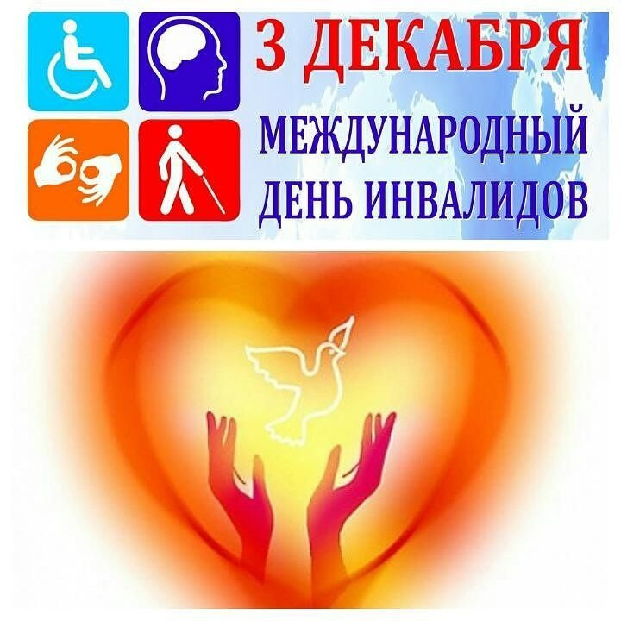

Подготовил воспитатель
Игнатова О.С.

ст.Тацинская 2020 год.

3 ДЕКАБРЯ - Международный День инвалидов. Во всем мире проводятся специальные мероприятия, не позволяющие забыть о многих проблемах людей с ограниченными возможностями здоровья. Основная их цель, напомнить всем, что инвалиды - полноправные члены общества.

Инвалид - лицо, которое имеет нарушение здоровья со стойким расстройством функций организма, обусловленное заболеваниями, последствиями травм или дефектами, приводящее к ограничению жизнедеятельности и вызывающее необходимость его социальной защиты.

Как рассказать нашим детям про инвалидов? Почему тетя на коляске? Почему дядя стучит палочкой перед собой? Почему этот дядя так странно ходит?
Вопросы, которые задают дети, увидев на улицах инвалидов, не по-детски серьезны. От ответа мамы или папы напрямую зависит, будет ли этот человек через 20 лет называть человека с инвалидностью калекой и голосовать против установки пандуса в подъезде.
"Некоторые люди рождаются не такими, как все, чтобы остальные учились доброте, терпимости, великодушию". Можно объяснить ребенку, что великодушие – это защита слабых, помощь нуждающимся, что именно так во все времена поступали настоящие герои. Прекрасно, если вы вместе с ребенком вспомните персонажей любимых мультфильмов и сказок, которые действовали именно так.

Наш мир необычен

Все в нем разные
Я,
Ты,
Он…
Мы не похожи друг на друга
При этом нас связывают:
- понимание,
- взаимовыручка,
- дружба и любовь.
Мы знаем, что есть люди,
Воспринимающие этот мир иначе.
Иногда им кажется,
что этот мир не для них.
Но это не так!
Мы все в равной степени можем:
- наслаждаться искусством,
- творить,
- путешествовать,
- создавать семью,
- общаться.

